一、选择题
1．下列四组岛屿的名称，与图排序一致的是
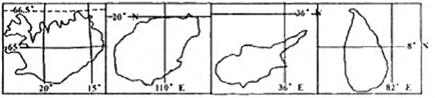
A．冰岛、海南岛、塞浦路斯岛、斯里兰卡岛
B．寒浦路斯岛、斯里兰卡岛、海南岛、冰岛
C．冰岛、斯里兰卡岛、塞浦路斯岛、海南岛
D．海南岛、冰岛、塞浦路斯岛、斯里兰卡岛
2．上图四个岛屿中，位于板块生长边界的是
A．第1幅 B．第2幅 C．第3幅 D．第4幅
读“某大陆沿南回归线地形剖面图示意图”，判断3—4题。
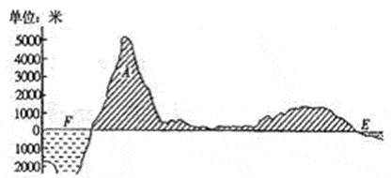
3．图中山脉A的成因是
A．由美洲板块和太平洋板块张裂而形成
B．由美洲板块和太平洋板块碰撞而形成
C．由美洲板块和南极洲板块张裂面形成
D．由美洲板块和南极洲板块碰撞而形成
4．一轮船从E沿岸的港口出发前往印度的孟买，走最短航线须经
A．巴拿马运河 B．麦哲伦海峡 C．好望角 D．苏伊士运河
下图是“沿106.5°E经线的地形剖面及相关气候资料图”，据图回答5—8题。
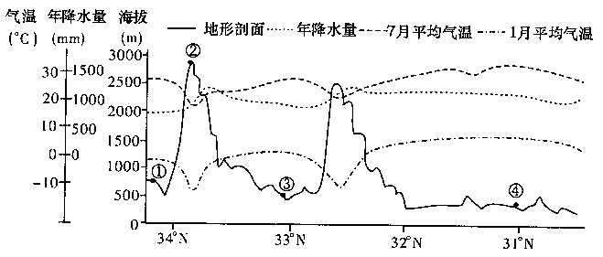
5．图中山地②年降水量最多的海拔高度大约位于
A．山顶2900米处
B．南坡海拔2200米处
C．南坡海拔2500米处
D．北坡海拔2100米处
6．图中①地的气温年较差为
A．10℃ B．20℃ C．30℃ D．40℃
7．1月，④地气温高于①地的原因除纬度因素外，主要是因为④地
A．海拔较高 B．受夏季风影响较大
C．森林覆盖率高 D．受冬季风影响较小
8．图中④地所属气候类型是
A．热带季风气候 B．亚热带季风气候
C．温带季风气候 D．地中海气候
读“我国东部某地的等高线示意图”和该地区的气候资料表，图中等高线所示高度分别为100米、200米、300米、400米。据此完成9—10题。
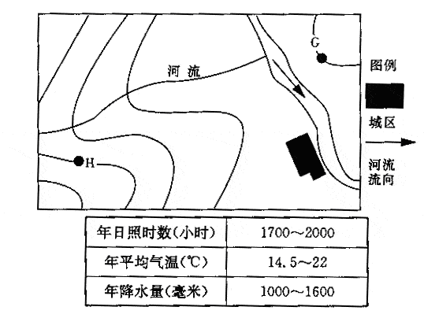
9．下列判断正确的是
A．从图中的H地看不到G地
B．图中海拔高度G处为100米，H处为400米
C．该地典型植被为热带雨林
D．该河段最主要的补给类型为雨水

10．关于该区农业资源优势的叙述，正确的是
A．季风活动使其水、热配合较好，l是我国热带经济作物的主要产区
B．水热资源丰富，适宜种植亚热带水果、茶树等经济林木
C．水热资源丰富，适宜开垦梯田大面积种植水稻
D．该地典型土壤肥沃，富含矿物质，为高产土壤之一
二、综合题
11．读欧洲部分地区图，回答下列问题：
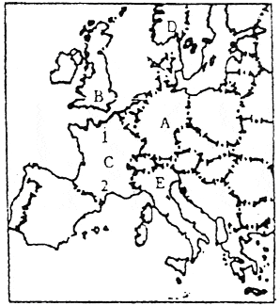
（1）图中A、B两国农业均以 业为主，这主要是因为两国均属于 气候。
（2）C国的葡萄酒公司要建设一个大型的葡萄生产基地，1、2两地中较适合的是 地，理由是 。
（3）D是 半岛，近年来该地区酸雨现象较为严重。据调查，形成该地酸雨的污染物，多来自西欧国家的工业区，其传送的载体是 。
（4）E国新兴工业区主要分布在其国土的 和东北部，其独特的发展模式是 。
（5）近年来，A国的钢铁工业日益集中到西部，有些钢铁公司将炼钢高炉建到荷兰海边，其最主要目的是
A．就近获得从国外进口的大量煤炭
B．就近获得从通过鹿特丹港进口的铁矿石
C．接近消费市场，便于出口产品
D．减少污染，保护城市生态环境
12．读下面左图和右图 “某地气温曲线和降水量柱状图”，回答下列问题。
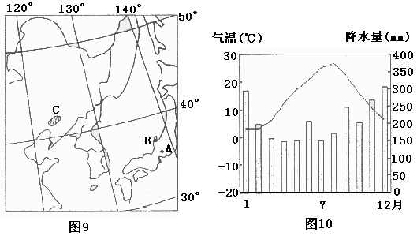
⑴左图中A、B、C三地与图10所示气候特征一致的是 地，简单概括其降水特点并分析其成因。

⑵对比左图中A地与C地气候特征的差异。

⑶A地所属岛屿具有的农业地域类型是 ，根据气候特征的相似性，同样具有此类农业地域类型的国家还有北美洲的 ，南美洲的 _____________________________。

13．读“黄河中下游地区示意图”，回答下列问题。
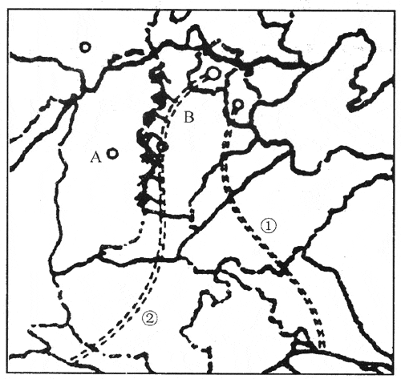
（1）图中山脉是我国多种地理事物的界线，比较山脉两侧地理事物完成下表。
 | 地理事物1 | 地理事物2 | 地理事物3
A
B
（2）A省 资源丰富，该资源优势转化为经济优势的措施有 。
（3）A地区存在的突出的生态环境问题是 ，产生该问题的原因有 。
（4）B地区发展农业的制约因素是 。
（5）图中①②两项工程比较，①工程的有利条件是 ，②工程的起点是 。

答案
一、选择题1A2A3D4C5B6C7D8B9D10B
综合题11．（1）畜牧业 温带海洋性
（2） 2 该地属地中海气候，光热充足
（3）斯堪的纳维亚 西风带
（4）中部 工业小区
（5）B
12.（1）B 特点：降水总量丰富，冬季降水多于夏季 成因：岛国气候受海洋影响较大降水丰富；冬季B位于途经日本海海面的西北季风的迎风坡，降水多于夏季；对马暖流的影响
（2）A地比C地气温年差较小、降水多（海洋性强）
（3）水稻种植业 美国 巴西（阿根廷）
13. （1）
 | 地理事物1 | 地理事物2 | 地理事物3
A | 山西省 | 黄土高原 | 第二级阶梯
B | 河北省 | 华北平原 | 第三级阶梯
（2）煤炭 修建运煤铁路线，在煤矿附近建坑口电站，变运煤为输电
（3）水土流失严重 土质疏松，植被稀少，多降暴雨
（4）水资源缺乏
（5）利用京杭运河河道，节省投资 丹江口水库

